新人教版九年级《18.3测量小灯泡的电功率》导学案（课前导学+课堂导学+课堂练习+课后练习）

导学目标知识点：
- 会用电流表和电压表测量小灯泡的电功率.
2、认识小灯泡电功率与电压、电流的变化规律；
3.理解额定功率与实际功率.
导学方法：实验探究法、讨论法
课 时：1课时
导学过程
课前导学
- 电功率的计算公式：
2、由上面的公式可知：用 测出小灯泡两端的 ，用 测出流过小灯泡的 ，就可以计算出小灯泡的电功率，此方法也称 法。
课堂导学
1、伏安法测电功率
(1)、实验原理：
(2)、需要测量的物理量:
(3)、实验器材：
(4)、器材的作用分别是：
电压表：
电流表：
滑动变阻器：
(5)、实验电路

(6)、连接电路时应注意的问题有：1、 2、
3 、
4、 。
(7)、将实验数据记录在下表
实验次数 | 电压U/V | 电流I/A | 电功率P/W | 灯泡的亮度
1
2
3
(8).分析论证：当U_{实}〉U_{额}时， P_{实} P_{额}；
当U_{实}〈U_{额}时， P_{实} P_{额}；
当U_{实}= U_{额}时， P_{实} P_{额}。
2、实验过程中能将电压调到比1.2U_{额}更高吗？最后需要求电功率的平均值吗？

教师引导、学生自我小结
课堂练习
1．在做“测小灯泡的额定功率”实验时，
(1)已知小灯泡的额定电压是3．8V，额定功率小于2W，如图1所示，请你在实物图上用笔画线代替导线连接好（要求正确选择电压表和电流表的量程）．
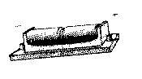
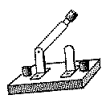

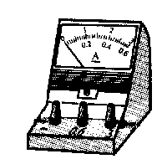
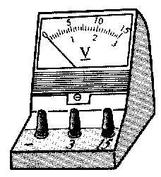
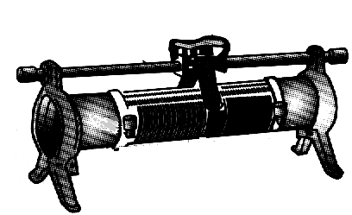
+
C P D
A B
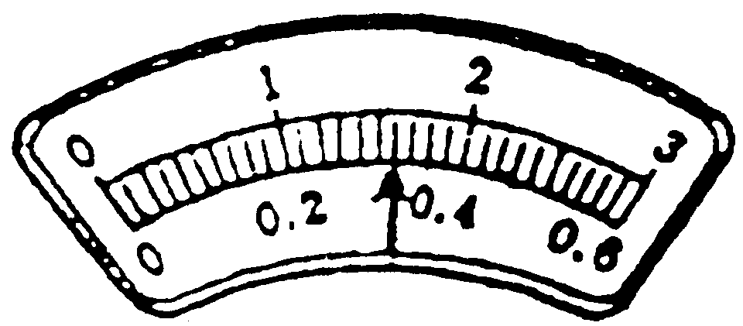

图1
(2)某同学在连接滑动变阻器时，由于接线错误使滑动变阻器滑片P移动时不能改变小灯泡的亮暗程度．现就下面两种情况，请你判断该同学是如何连接的?
第一种情况：小灯泡较亮时，他是把两导线的端点分别与滑动变阻器的_____连接．
第一种情况：小灯泡较暗时，他是把两导线的端点分别与滑动变阻器的_____连接．
(3)在正确连接电路并调节滑动变阻器使小灯泡正常发光时，电流表如图乙所示，其读数为_______A，则小灯泡的额定功率是_______W．
2． 小刚利用电能表测某家用电器的电功率．当电路中只有这个用电器工作时，测得在15 min内，消耗电能0.3KW·h，这个用电器可能是（ ）
A．空调器 B．电冰箱 C．电视机 D．白炽灯
3．电动吹风机标有“220V 1100W”字样，正常工作10min，消耗电能 J，它的电阻为 Ω．标有“220V 2000W”字样的电热水壶正常工作3min，消耗电能 KW·h．
课后练习
1、一位同学测量额定电压为3.8V小灯泡的额定功率。（4分）
(1)连接电路如图2所示，闭合开关后，发现灯特别亮，随即灯丝烧断。他的实验操作有错误，正确的操作是________________________。
(2)正确连好电路后，闭合开关，调节滑动变阻器，使电压表的示数为__________伏时，灯泡正常发光。灯泡正常发光时，电流表的示数为0.3安，请在图2中画出电流表指针的位置，计算得出小灯泡的额定功率是__________瓦。
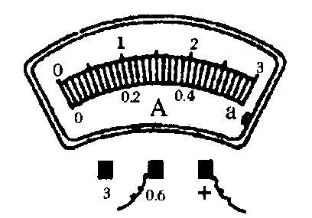
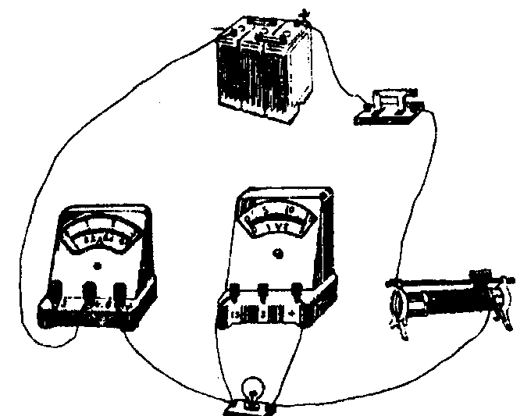

图2
2．在物理课外活动中，李乐同学实地测定了他家里的电冰箱每天消耗的电功．具体操作方法是：首先，他用时钟测出电冰箱在20min内持续工作了6min．从而求出了冰箱的“工作时间系数”（在某段时间内电冰箱的实际工作时间与这段时间的比值）η=________；然后，计算出这台电冰箱每天（24h）的工作时间t =_______h；最后，根据电冰箱铭牌上所标明的额定功率P=150W，计算出此冰箱每天消耗的电功W=_________度．

课后反思

